ПЛАНИРОВАНИЕ ВОСПИТАТЕЛЬНО-ОБРАЗОВАТЕЛЬНОЙ РАБОТЫ (на неделю 11.09-15.09 2023г)

Группа средняя «Соловушки» Тема: «Мир игрушек в произведении писателя Б.В. Заходера»

Цель: Знакомство детей с писателем Б.В. Заходер и его произведениями.

Итоговое мероприятие: создание фотоколлажа: «Рассматриваем книги»

|  |  |  |  |  |  |
| --- | --- | --- | --- | --- | --- |
| Понедельник  **11 сентября**  режимный момент | Образовательная деятельность | | | Организация образовательной среды | Взаимодействие с родителями,  специалистами |
| Совместная образовательная деятельность взрослого и ребёнка | | Самостоятельная деятельность детей |
| Групповая работа | Индивидуальная работа |
| УТРО | **1.Утренняя гимнастика**  **2. Утренний круг (картотека Сентябрь №2)**  **3. Беседа на тему:** «Какие бывают игрушки?» Цель: расширение знаний об игрушках.  **4. Рассматривание** портрета писателя Б.В. Заходера и иллюстрации к его произведениям. | 5. **Д.И.** «Цепочка добрых слов». Цель: активизация словаря с | 6. Создать условия для рисования восковыми мелками. Цель: развитие воображения, мелкой моторики рук и кистей. | 7. Альбомные листы, восковые мелки. | Предложить родителям принести фото для создания фотоколлажа. |
| ЗАНЯТИЕ | **1. Ознакомление с предметным и социальным окружением**. «Расскажи о любимых предметах» **Цель**: формирование умений детей находить предметы рукотворного мира в окружающей обстановке; формировать умение описывать предмет, назвать его название, детали. (О.В Дыбина)  **2. Физическая культура в помещении** | | | 1. |
| ПРОГУЛКА | **1. Наблюдение за сезонными изменениями (картотека сентябрь прогулка1.1.)**  **2. Труд.** Собрать красивый букет для помощника воспитателя.  **3. Подвижные игры:** "Листопад", "Догони меня", «Охотники и зайцы».  **5. Пальчиковая гимнастика** "Листопад".  **6. Самостоятельная игровая деятельность:** Составить из опавших листьев узор на асфальте, нарисовать мелками. | **4. Индивидуальная работа.** Дидактические игры: Сравнивание 2 групп предметов. "Доскажи фразу" | 6.Самостоятельная игровая деятельность с выносным материалом. | 6. Мелки |
| РАБОТА ПЕРЕД СНОМ | **Чтение худ литературы** Л. Толстой «Была у Насти кукла» Цель: развитие речи, памяти | | | |
| ВЕЧЕР | **1.Гимнастики после дневного сна**. (картотека сентябрь 1-2 неделя)  **2.** **Рассматривание** портрета писателя Б.В. Заходера и иллюстрации к его произведениям.  **3. Вечерний круг (картотека Сентябрь №2)**  **4. Игра-драматизация:** «Теремок» - учить детей брать на себя роль, выполнять движения в соответствие с ролью. | 5.Формирование  умение правильно оценивать свои поступки и поступки сверстников. | 3.Самостоятельная деятельность детей с сюжетными игрушками. | 4.Сюжетные игрушки: машинки, куклы и др. |
| ПРОГУЛКА | Наблюдение и игры дневной прогулки | | | |

|  |  |  |  |  |  |
| --- | --- | --- | --- | --- | --- |
| Вторник  **12 сентября**  режимный момент | Образовательная деятельность | | | Организация образовательной среды | Взаимодействие с родителями,  специалистами |
| Совместная образовательная деятельность взрослого и ребёнка | | Самостоятельная деятельность детей |
| Групповая работа | Индивидуальная работа |
| УТРО | **1.Утренняя гимнастика**  **2. Утренний круг (картотека Сентябрь №2)**  **3. Беседа на тему:** «Правила для дежурных» Цель: напомнить детям, как накрывать на стол, учить действовать последовательно и аккуратно, обсудить важность выполняемой работы. Продолжать формировать трудовые навыки, необходимые при дежурстве  **4. Пальчиковая гимнастика.** «Вот помощники мои» Цель: развитие мелкой моторики. | 5. Д.И. по ФЭМП «Сравни и покажи». Цель: закрепить понятия «выше», «ниже»; «короче», «длиннее», «шире», «уже». | 6. Создать условия для лепки. Цель: развитие воображения, мелкой моторики рук и кистей. | 6. Пластилин, доска, стэк;  Самостоятельные игры детей в центре игры: развивать игровую деятельность | Консультация режим в детском саду |
| ЗАНЯТИЕ | **1. Музыка.**  **2.Развитие речи.** Сентябрь занятие №1 «Надо ли учиться говорить?» Цель: Помочь детям понять, что и зачем они будут делать на занятиях по развитию речи. (Гербова В.В.) | | |  |
| ПРОГУЛКА | **1. Наблюдение за цветником (картотека сентябрь прогулка1.2.)**  **2. Труд.** Собрать красивый букет для помощника воспитателя.  **3. Подвижные игры:** "Листопад", "Догони меня", "Воробушки"  **5. Пальчиковая гимнастика** "Листопад".  **6. Самостоятельная игровая деятельность:** Составить из опавших листьев узор на асфальте, нарисовать мелками. | **4.** С группой детей поупражняться в прыжках на двух ногах: развивать прыгучесть, ловкость, силу. | 6.Самостоятельная игровая деятельность с выносным материалом. | 6. Мелки |
| РАБОТА ПЕРЕД СНОМ | **Чтение худ литературы**. Заучивание русских народных потешек «Зайчишка-трусишка», «Гуси, вы гуси». Цель: развитие творческих способности детей. | | | |
| ВЕЧЕР | **1.Гимнастики после дневного сна**. (картотека сентябрь 1-2 неделя)  **2.** **Настольно-печатные игры.** «Пазлы»  **3. Вечерний круг (картотека Сентябрь №2)**  **4. С-Р игра.** «Детский сад» Цель: Закрепление знаний детей о работе медсестры, повара. | 5. ИР с  напоминать детям о необходимости убирать игрушки после игр на свои места. | 3.Самостоятельная деятельность детей с сюжетными игрушками. | 4.Сюжетные игрушки: машинки, куклы и др. |
| ПРОГУЛКА | Наблюдение и игры дневной прогулки |  |  |  |

|  |  |  |  |  |  |
| --- | --- | --- | --- | --- | --- |
| Среда  **13 сентября**  режимный момент | Образовательная деятельность | | | Организация образовательной среды | Взаимодействие с родителями,  специалистами |
| Совместная образовательная деятельность взрослого и ребёнка | | Самостоятельная деятельность детей |
| Групповая работа | Индивидуальная работа |
| УТРО | **1.Утренняя гимнастика**  **2. Утренний круг (картотека Сентябрь №2)**  **3. Беседа на тему:** «Зачем говорят «здравствуй»? - Формировать у детей основные правила этикета при встрече. Познакомить со способами приветствия. Закрепить представления о важности и необходимости использовать «добрые слова» в разговорной речи, вызвать стремление употреблять их.  **4. Артикуляционная** гимнастика «С Добрым утром, язычок!». Цель: развивать артикуляционный аппарат, подвижность и четкость движений языка. | 5. Д.И. по ФЭМП «Какой?» - Совершенствовать умение сравнивать 2 предмета по величине (длине, ширине, сравнивать 2 предмета по толщине, используя прилагательные | 6. Создать условия для рисования красками. Цель: развитие воображения, мелкой моторики рук и ки-стей. | 6. Листы А4, стаканчики-непроливайки, краски, кисти, салфетки  Настольно-печатные игры по выбору детей. Развивать усидчивость, умение доводить игру до конца. | Инструктаж по ПДД |
| ЗАНЯТИЕ | **1. ФЭМП.** Сентябрь занятие №1 Один и много, сравнение множеств и установление соответствия между ними. Большой и маленький. Круг (находить среди множества фигур). (Колесникова Е.В.)  **2.** **Физическая культура в помещении**. | | |  |
| ПРОГУЛКА | **1. Наблюдение за вороной (картотека сентябрь прогулка1.3.)**  **2. Труд.** Собрать красивый букет для помощника воспитателя.  **3. Подвижные игры:** «Охотники и зайцы», "Догони меня", "Воробушки"  **5. Пальчиковая гимнастика** "Листопад".  **6. Самостоятельная игровая деятельность:** Составить из опавших листьев узор на асфальте, нарисовать мелками. | **4.** С группой детей поупражняться в прыжках на двух ногах: развивать прыгучесть, ловкость, силу. | 6.Самостоятельная игровая деятельность с выносным материалом. | 6. Мелки |
| РАБОТА ПЕРЕД СНОМ | **Чтение Худ литературы**. Т.И. Алиева «Ехали медведи», «Дорожная азбука». Цель: воспитание у детей культуры поведения на проезжей части дороги, интерес к изучению правил дорожного движения и сознательное понимание необходимости изучения правил. | | | |
| ВЕЧЕР | **1.Гимнастики после дневного сна**. (картотека сентябрь 1-2 неделя)  **2.** **Конструирование.** «Постройка домика для кошки, собачки и козлика» - Развивать умение детей, строить домик. Учить выполнять постройку в нужной последовательности. Способствовать формированию совместной игры  **3. Вечерний круг (картотека Сентябрь №2)**  **4. Малоподвижная игра** «Летает-не летает» Цель: развитие у детей умение слушать внимательно, закрепить навык построения в круг**.** | 5«Когда это бывает?» - Уточнить и углубить знания детей о временах года. | 6.Самостоятельная деятельность детей |  |
| ПРОГУЛКА | Наблюдение и игры дневной прогулки |  |  |  |

|  |  |  |  |  |  |
| --- | --- | --- | --- | --- | --- |
| Четверг  **14 сентября**  режимный момент | Образовательная деятельность | | | Организация образовательной среды | Взаимодействие с родителями,  специалистами |
| Совместная образовательная деятельность взрослого и ребёнка | | Самостоятельная деятельность детей |
| Групповая работа | Индивидуальная работа |
| УТРО | **1.Утренняя гимнастика**  **2. Утренний круг (картотека Сентябрь №2)**  **3. Беседа на тему: «Моя улица» Цель:** формирование у детей интереса к своей малой родине, улицам, жилым домам, закрепление знание домашнего адреса, учить детей правилам безопасного перехода через дорогу, обогащать словарь детей словами: *газон*, *тротуары, пешеходный переход, пешеходы, проезжая часть*.  **4. Русская народная игра-забава** (словесная). «Этот пальчик хочет спать». Цель: учить управлять своим телом, способствовать речевому развитию. | 5. С группой ранее пришедших детей поиграть в настольные игры «Лото» «Мозаика» и т.д. - развивать мелкую моторику пальцев рук, мышление, активную разговорную речь. | 6. Конструирование «Построим дом» Цель: Составление домов разных размеров. | 6. Кубики разного цвета и формы | Порядок в кабинках |
| ЗАНЯТИЕ | **1. Музыка.**  **2.** **Лепка/ Аппликация.** «Яблоки и ягоды» («Персики и абрикосы») Программное содержание. Закрепить умение детей лепить предметы круглой формы разной величины. Учить передавать в лепке впечатления от окружающего. Воспитывать положительное отношение к результатам своей деятельности, доброжелательное отношение к созданным сверстниками рисункам. (Комарова Т.С.) | | | 2. Иллюстрация фруктов и ягод для рассматривания. Пластилин, доска для лепки, стэк (на каждого ребенка) |
| ПРОГУЛКА | **1. Наблюдение за погодой (картотека сентябрь прогулка1.4.)**  **2. Труд.** Собрать листья для осенних поделок.  **3. Подвижные игры:** «Кто лучше прыгнет?», «Охотники и зайцы»  **4. Пальчиковая гимнастика** "Листопад".  **5. Самостоятельная игровая деятельность:** Составить из опавших листьев узор на асфальте, нарисовать мелками. | **4.** С группой детей поупражняться в прыжках на двух ногах: развивать прыгучесть, ловкость, силу. | 6.Самостоятельная игровая деятельность с выносным материалом. | 6. Мелки |
| РАБОТА ПЕРЕД СНОМ | **Чтение Худ литературы**: потешка «Наш козел…». Цель: знакомство детей с потешкой, учить детей понимать содержание | | | |
| ВЕЧЕР | **1.Гимнастики после дневного сна**. (картотека сентябрь 1-2 неделя)  **2.** **Беседа.** «Что делать, если ты потерялся?» - Закрепить с детьми основные правила поведения в ситуации «Что делать, если ты потерялся».  **3. Вечерний круг (картотека Сентябрь №2)** | 4.«Когда это бывает?» - Уточнить и углубить знания детей о временах года. | 5. Самостоятельная деятельность детей в центрах активности; развивать познавательный интерес детей к предметному оснащению группы. |  |
| ПРОГУЛКА | Наблюдение и игры дневной прогулки |  |  |  |

|  |  |  |  |  |  |
| --- | --- | --- | --- | --- | --- |
| Пятница  **15 сентября**  режимный момент | Образовательная деятельность | | | Организация образовательной среды | Взаимодействие с родителями,  специалистами |
| Совместная образовательная деятельность взрослого и ребёнка | | Самостоятельная деятельность детей |
| Групповая работа | Индивидуальная работа |
| УТРО | **1.Утренняя гимнастика**  **2. Утренний круг (картотека Сентябрь №2)**  **3. Беседа на тему: «Труд людей осенью». Цель:** закрепление знаний о труде людей осенью: уборка урожая, заготовка продуктов на зиму, утепление жилищ домашних животных; сравнение их с трудом людей летом, делать выводы о направленности и значении труда.  **4. Артикуляционная гимнастика** «С Добрым утром, язычок!». Цель: развивать артикуляционный аппарат, подвижность и четкость движений языка. | 5. ДИ по развитию речи «Кто как разговаривает?»  Цель: расширение словарного запаса, развитие быстроты реакции. | 6. Самостоятельная деятельность детей в центрах активности,  Настольно-печатные игры по желанию детей. Развивать умение играть дружно.. |  |  |
| ЗАНЯТИЕ | **1. Рисование.** «Нарисуй картинку про лето» Программное содержание. Учить детей доступными средствами отражать полученные впечатления. Закреплять приемы рисования кистью, умение правильно держать кисть, промывать ее в воде, осушать о тряпочку. Поощрять рисование разных предметов в соответствии с содержанием рисунка. (Комарова Т.С.)  **2.** **Физическая культура на воздухе.** | | | 1. Гуашь разных цветов (или цветные восковые мелки), альбомные листы, кисти, банка с водой, салфетка (на каждого ребенка). |
| ПРОГУЛКА | **1. Наблюдение за воробьём (картотека сентябрь прогулка1.5.)**  **2. Труд.** Собрать листья для осенних поделок.  **3. Подвижные игры:** «Кто лучше прыгнет?», «Охотники и зайцы»  **4. Пальчиковая гимнастика** "Листопад".  **5. Самостоятельная игровая деятельность:** игры в куличики, рисование на освальте | **4.** С группой детей поупражняться в прыжках на двух ногах: развивать прыгучесть, ловкость, силу. | 6.Самостоятельная игровая деятельность с выносным материалом. | 6. Мелки |
| РАБОТА ПЕРЕД СНОМ | **Чтение худ. литературы**: сказка Л. Н.Толстого «Три медведя». Цель: воспитание умений внимательно слушать и понимать содержание сказки. | | | |
| ВЕЧЕР | **1.Гимнастики после дневного сна**. (картотека сентябрь 1-2 неделя)  **2.** **Хозяйственно-бытовой труд**. «Порядок в шкафу с игрушками и пособиями» - учить детей самостоятельно и эстетично расставлять игрушки и пособия, поддерживать порядок в шкафах, протирать пыль. Развивать трудолюбие, умение видеть непорядок. Воспитывать эстетический вкус, желание трудиться для блага других.  **3. Вечерний круг (картотека Сентябрь №2)** | 4. Д.И. «Что происходит в природе?» Цель: закрепление употребление в речи глаголов, согласования слов в предложении | 5. Самостоятельная деятельность детей в центрах активности; развивать познавательный интерес детей к предметному оснащению группы. |  |
| ПРОГУЛКА | Наблюдение и игры дневной прогулки |  |  |  |

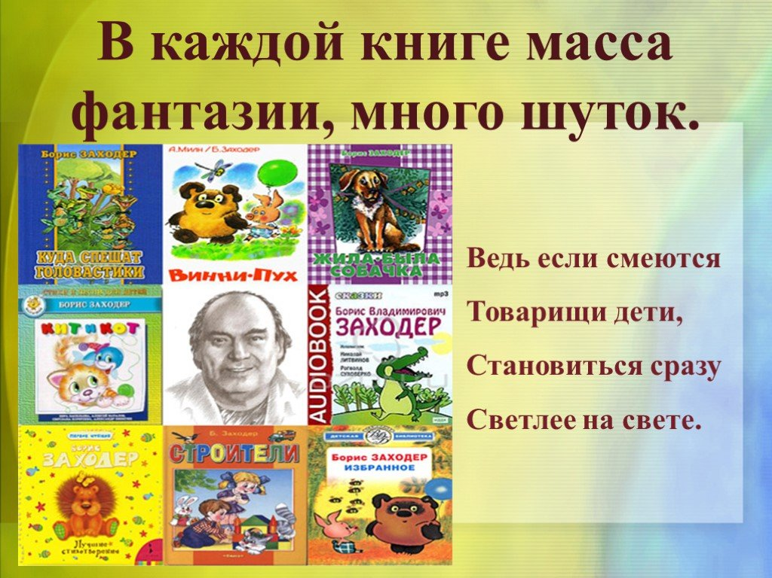Борис Заходер — Что красивее всего

|  |  |
| --- | --- |
| Ребенок спросил | — По-моему, море! — |
| Ни с того ни с сего: | Ответил Дельфин. |
| — А ну-ка скажи, | — Мой хвост, без сомнения! — |
| Что красивей всего? | Крикнул Павлин. |
|  |  |
| Да, вот так вопрос: | Спрошу Мотылька — |
| «Что красивей всего?» | Отвечает: |
| Ответить | — Цветок! — |
| Я сам не сумел на него. | Спрошу у Цветка — |
|  | Говорит: |
| И вот я решил | — Мотылек! — |
| Послушать ответы |  |
| Других обитателей | Кто славит поля, |
| Нашей планеты. | Кто — полярные льды, |
|  | Кто — горы, кто — степь, |
| Деревья и Травы | Кто — мерцанье звезды… |
| Сказали в ответ: |  |
| — Да что же прекрасней, | А мне показалось, |
| Чем солнечный свет?! | Что все они правы. |
|  | Все: Звери и Птицы, |
| — Да что же прекрасней | Деревья и Травы… |
| Ночной темноты?! — |  |
| Откликнулись Совы, | И я не ответил, |
| Сычи и Кроты… | Увы, |
|  | Ничего |
| — Леса! — | На трудный вопрос: |
| Отвечали мне | «Что красивей всего?» |
| Волк и Лиса. |  |
| Орел свысока |  |
| Процедил: |  |
| — Небеса! |  |
|  |  |
|  |  |
|  |  |